个人所得税APP—住房贷款利息填报图解
判断是否符合扣除条件
根据《国务院关于印发个人所得税专项附加扣除暂行办法的通知》（国发[2018] 41号）第十四条第二款：本办法所称首套住房贷款是指购买住房享受首套住房贷款利率的住房贷款。判定享受首套住房贷款利率可通过以下方法：
查合同：
有的贷款合同对是否享受首套住房贷款利率进行了约定，条款表述诸如“本笔贷款适用于第1套房的房贷贷款政策”。
咨询贷款办理银行：
可通过各大银行手机银行、网上银行、微信公众号、客服电话和贷款办理行电话咨询。
银行官方微信号查询步骤:
银行官方微信公众号—发送 “个税”两字—根据提示选择“首套贷”相关内容查询（中国银行微银行微信公众号、中国工商银行电子银行微信公众号、中国农业银行微信公众号、中国建设银行微信公众号、交通银行微银行微信公众号、招商银行微信公众号、中国邮政银行微信公众号可通过类似方法查询到首套贷款相关信息）
填写申报准备材料
房屋信息：包括房屋坐落地址、产权证号或商品房买卖合同号。
贷款信息：包括贷款类型、贷款银行、贷款合同编号、首次还贷日期、贷款期限（月数）。
手机APP填报图示
1、打开“个人所得税”APP，注册并登录，选择“首页”—“专项附加扣除填报”
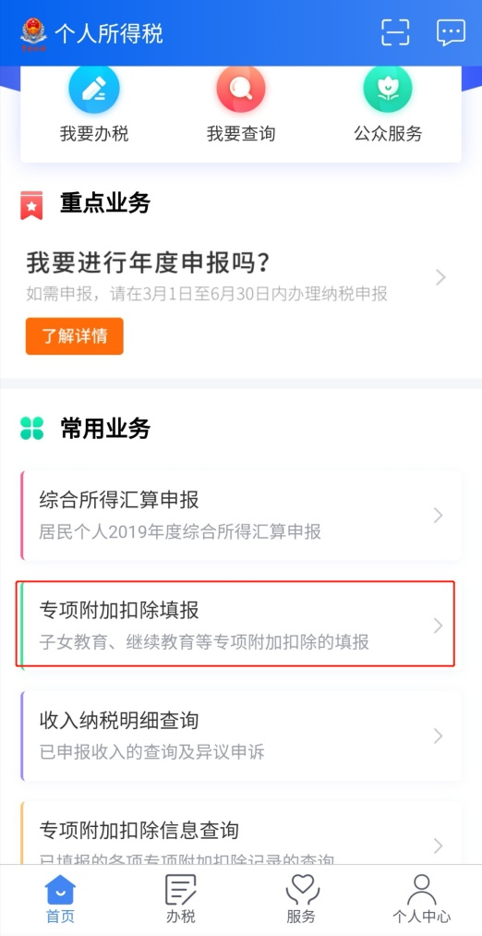
2、选择相应的扣除年度之后选择“住房贷款”
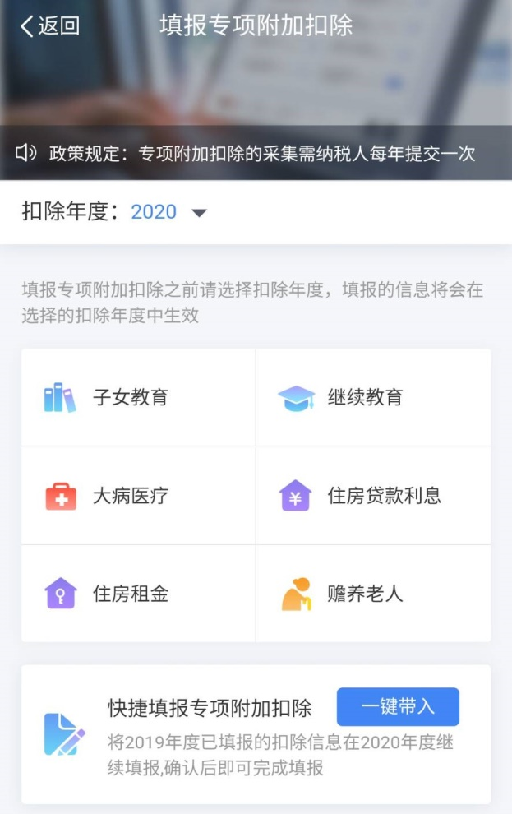
3、确认材料完备后，点击“准备完毕，进入填报”
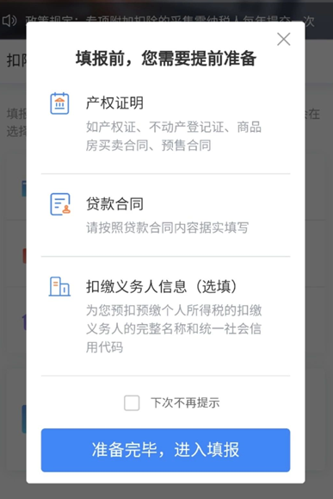
4、根据所选产权证明方式，填写“房贷信息”
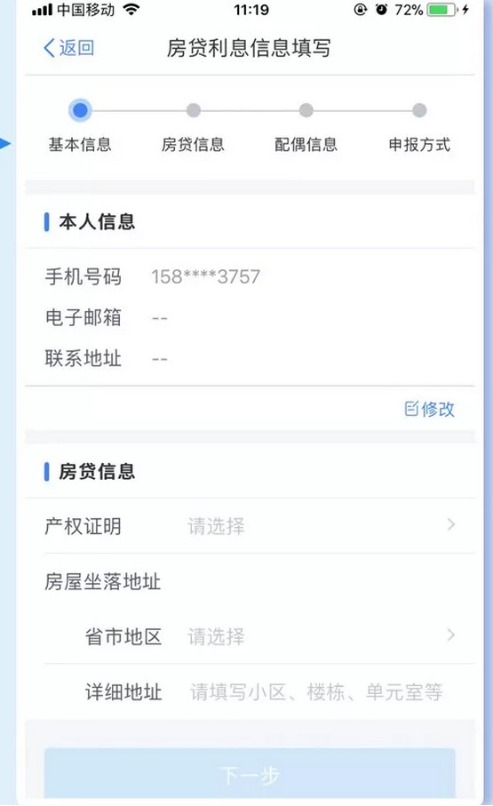
5、根据贷款方式，填写“房贷信息”
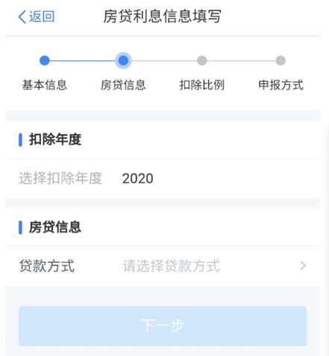
6、填写“配偶信息”，选择“扣除比例”
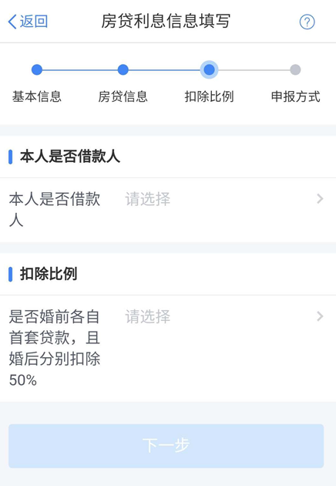
7、选择“申报方式”，点击“提交”即可（建议选择通过“扣缴义务人申报”）
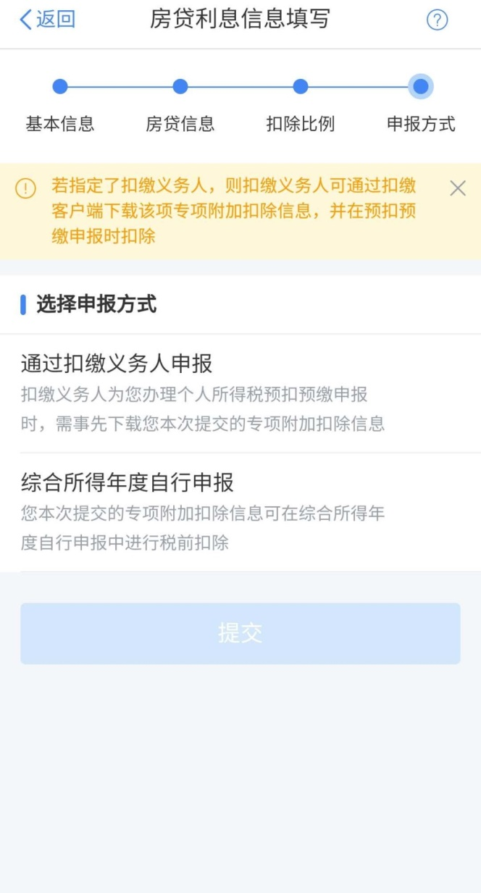
注意：专项附加扣除的申报方式
方式一：通过扣缴义务人申报扣缴义务人为您办理个人所得税预扣预缴申报时，需事先下载您本次提交的专项附加扣除信息。即：由您的单位按月进行专项附加扣除的申报，可以较早享受专项附加扣除优惠政策。
优点：按月按时享受，不用自行办理扣除。
缺点：单位会知道部分个人信息。
方式二：综合所得年度自行申报您本次提交的专项附加扣除信息可在综合所得年度自行申报中进行税前扣除。即：不由单位申报专项附加扣除，次年3-6月汇算清缴时自行去税务机关办理专项附加扣除，延迟享受专项附加扣除优惠。
优点：单位不会知道您的个人信息。
缺点：延迟享受、自行办理较麻烦。
填报注意事项
房屋坐落地址：
与房屋所有权证或不动产权证信息一致。
本人是否借款人：
本人是借款人的选“是”，具体包括本人独立贷款、与配偶或他人共同贷款等情形。本人不是借款人的选“否”，同时需填写配偶信息。
房屋证书类型和号码：
签订了房屋预售合同，且已经有房贷利息支出，房屋证书类型填写房屋预售合同，房屋证书号码填写房屋预售合同编号。
签订了房屋买卖合同，而且已经有房贷利息支出，房产证还没有办下来，房屋证书类型填写房屋买卖合同，房屋证书号码填写房屋买卖合同编号。
房产证已经办下来了，房屋证书类型填写房屋所有权证或不动产权证，房屋证书号码填写产权证号码。
是否婚前各自首套贷款，且婚后分别扣除50%：
如夫妻双方婚前各自有一套符合条件的住房贷款利息的，填写本栏。无此情形的，无须填写。
如夫妻婚后选择其中一套住房，由购买者按扣除标准100%扣除的，则购买者需填写本栏并选择“否”。另一方应当在同一月份变更相关信息、停止申报扣除。
如夫妻婚后选择对各自购买的住房分别按扣除标准的50%扣除的，则夫妻双方均需填写本栏并选择“是”。
贷款类型：
贷款类型分为商业贷款、公积金贷款、组合贷款，根据实际情况填写。
贷款银行：
公积金贷款此项不填。贷款类型为商业银行时，此项必填。请填写总行名称，如中国银行。
贷款信息：
贷款合同编号、首次还款日期、贷款期限等信息，查阅贷款合同或咨询贷款银行获取。

